Motores universais
Como Inverter o sentido de rotação?
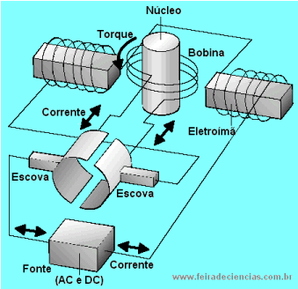
Nos motores universais, tanto estator como rotor são
eletroímãs com bobinas em série e concordância.
Nota:
Para inverter o sentido de rotação de um motor universal deverá inverter as ligações nos eletroímãs dos estatores para inverter seus pólos.

